# Lý thuyết Bài 2: Năng lượng hạt nhân

**Lý thuyết Vật lí 12 Bài 2: Năng lượng hạt nhân**  
**I. Năng lượng liên kết hạt nhân**  
- Lực tương tác giữa các nucleon trong hạt nhân là lực hút, gọi là lực hạt nhân, có tác dụng liên kết các nucleon với nhau.  
- Tương tác hạt nhân chỉ đáng kể khi các hạt nucleon nằm cách nhau một khoảng rất ngắn, bằng hoặc nhỏ hơn kích thước của hạt nhân. Nói một cách khác, bán kính tác dụng của lực hạt nhân cỡ 10-15 m. Muốn tách nucleon ra khỏi hạt nhân, cần phải tốn năng lượng để thắng lực hạt nhân.  
**1. Độ hụt khối**  
Độ chênh lệch giữa tổng khối lượng của các nucleon tạo thành hạt nhân và khối lượng m, của hạt nhân gọi là độ hụt khối của hạt nhân, kí hiệu là Δm:  
Δm=Zmp+(A−Z)mn−mxΔm=Zm_(p)+(A−Z)m_(n)−m_(x)  
Trong đó:  
mp là khối lượng hạt proton;  
mn là khối lượng hạt neutron;  
mX là khối lượng hạt nhân AZXZAX.  
**2. Năng lượng liên kết hạt nhân**  
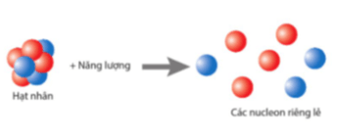  
- Năng lượng liên kết hạt nhân bằng năng lượng tối thiểu cần cung cấp để tách hạt nhân đó thành các nucleon riêng lẻ:  
Elk=Δm⋅c2=[Zmp+(A−Z)mn−mx]c2E_(lk)=Δm⋅c^(2)=Zm_(p)+(A−Z)m_(n)−m_(x)c^(2)  
**3. Năng lượng liên kết riêng**  
- Năng lượng liên kết riêng là năng lượng liên kết tính cho một nucleon. Năng lượng liên kết riêng càng lớn thì hạt nhân càng bền vững.  
Elkr=ElkAE_(lkr)=(E_(lk))/(A)  
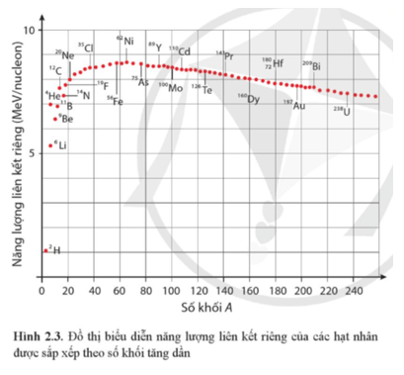  
**II. Sự phân hạch và sự tổng hợp hạt nhân**  
**1. Sự phân hạch**  
Phân hạch là quá trình trong đó một hạt nhân nặng vỡ thành hai hay nhiều hạt nhẹ hơn. Các hạt này được gọi là sản phẩm phân hạch. Sự phân hạch còn được gọi là phản ứng phân hạch. Phản ứng phân hạch tự phát có thể xảy ra nhưng với xác suất rất nhỏ. Sau đây, ta xét các phản ứng phân hạch kích thích.  
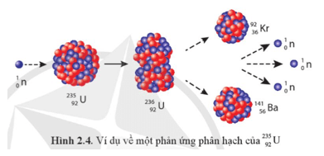  
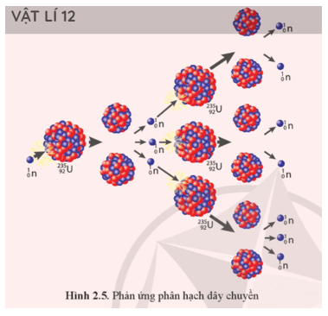  
Phản ứng phân hạch là phản ứng toả năng lượng.  
**2. Sự tổng hợp hạt nhân**  
Tổng hợp hạt nhân là quá trình trong đó hai hay nhiều hạt nhân nhẹ kết hợp lại thành hạt nhân nặng hơn. Quá trình này còn được gọi là phản ứng tổng hợp hạt nhân.  
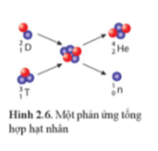  
Phản ứng tổng hợp hạt nhân còn được gọi là phản ứng nhiệt hạch, phản ứng này toả năng lượng.  
Điều kiện để xảy ra phản ứng là ở nhiệt độ rất cao cỡ 107 đến 108 K, mật độ đủ lớn, thời gian phản ứng đủ dài.  
**III. Công nghiệp hạt nhân**  
Các ngành công nghiệp hạt nhân như công nghiệp năng lượng hạt nhân, sản xuất vật liệu phóng xạ có nhiều ứng dụng trong nghiên cứu khoa học, y học, sản xuất và đời sống.  
Ngành công nghiệp năng lượng hạt nhân khai thác và sử ụng năng lượng hạt nhân giải phóng thông qua các phản ứng phân hạch với nhiều mục đích khác nhau như sản xuất điện, tạo lực đẩy cho các phương tiện có công suất lớn (tên lửa, tàu ngầm, tàu phá băng, ... ) di chuyển.  
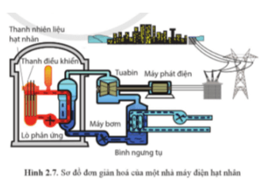  
Tuy có những ưu điểm, ngành công nghiệp năng lượng hạt nhân cũng đặt ra những thách thức về nguy cơ mất an toàn. Chất thải của lò phản ứng hạt nhân đòi hỏi phải có công nghệ xử lí tốt.